Білім беру ұйымының атауы |  | Амандық орта мектебі
Пәні: |  | Математика
Бөлім: |  | 4В Жиын және логика элементтері
Педагогтің аты-жөні: |  | Танашева Айганым Рамазановна
Күні:
Сынып: |  | Қатысушылар саны: |  | Қатыспағандар саны:
Сабақтың тақырыбы: |  | Диаграммалар
Оқу бағдарламасына сәйкес оқыту мақсаты: |  | 1.4.2.2** сәйкестік пен ақиқаттықты анықтауға берілген қарапайым логикалық есептерді шығару;  1.5.2.5 деректерді жинақтау, жүйелеу және толықтыру/қолда бар материалдарды пайдаланып, кестелер, пиктограмма мен диаграммалар құрастыру
Сабақтың мақсаты |  | Сәйкестікті анықтауға берілген қарапайым логикалық есепті шығарады.Қолда бар материалдарды пайдаланып диаграммалар құрастырады.
Бағалау критерийлері  ОДД |  | - сәйкестікті анықтауға берілген қарапайым логикалық есепті шығарады (қолдану)  - қолда бар материалдарды пайдаланып диаграмма құрастырады. (ЖДД)  -Пиктограмманы пайдаланып диаграмма құру (ЖДД)
Сабақтың барысы
Сабақтың кезеңі//уақыты | Педагогтің әрекеті |  | Оқушының әрекеті |  | Бағалау | Ресурстар
Басы  3 мин  Ұйымдастыру  Өзін-өзі тексеру  Өткен білімді еске түсіру  7 мин  Жаңа білім  30 мин  Бекіту  5 мин  Кері байланыс | Психологиялық ахуал  Өз орныңды тап.Балалар қатармен тұрады.Әр баланың қолында әр түрлі сандар.Жүргізуші белгі берген уақытта балалар сандардың реті бойынша тұруға тиіс.Ойын бірнеше рет қайталанады. Балалардың орындарын шатастырып алмауы қадағаланады.  «Сұрақ жауап әдісі»  Өткен тақырып бойынша сұрақтар қою.  «Неге ұқсайды» ойыны  Оқушыларды бойларының ұзындығына қарай сапқа тұрғызу.Балалар не байқадыңдар?Осыған ұқсас диаграмма құруға болады.  Суретпен жұмыс.  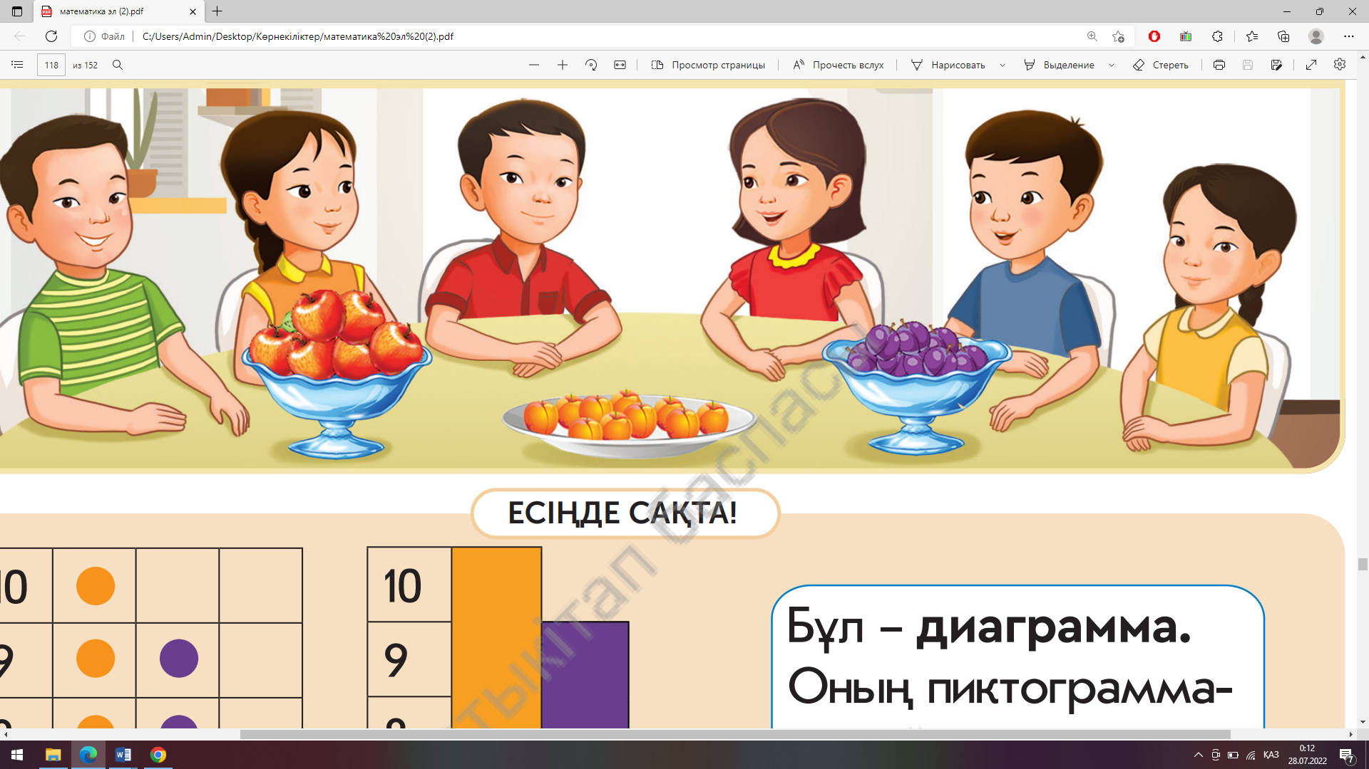  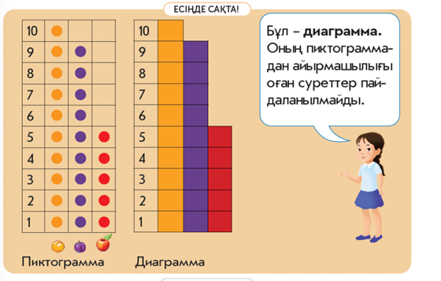  Бірінші тапсырма «Бірге ойлаймыз» әдісі арқылы жүзеге асырылады.  1-тапсырма. Жұптық жұмыс. Нұсқаулық.Есепті оқы. Онда сандар жоқ. Бірақ сұраққа жауап беру үшін, есептің шарты бойынша кестеге «плюс» немесе «минус» таңбаларын қой.  ОДД (қолдану)  Бағалау критерийі:  - сәйкестікті анықтауға берілген қарапайым логикалық есепті шығарады.(қолдану)  Есептің шарты  Самира,Назнұр,Назымда  қуыршақ,доп,қонжық ойыншықтары бар.Самираның ойыншығы қонжық емес.Ал Назнұрдың ойыншығы доп.Балаларда қандай ойыншық бар?  Самира Назнұр Назым  +  -  ЕБҚ Дискалькулия «Сандарды жазуда және атауда қателік жібереді.»  ЖАДА  Сергіту сәті «Көңілді күн»  2-тапсырма.Топтық жұмыс. «Бірлескен топ» әдісі қолданылады. Әр топқа плакат пен маркер бересің. Хат келді дейсің. Хатта бірінші қатарға келген сұрақтар екен деп .Әр қатарға хат таратасың. Сол жерде сұрақ та , бар тапсырма да бар .Оқушылар бірлесіп жауабын тауып , сурет болса салып,диаграмма болса сызып,плакатты қорғайды.  Тапсырма:Берілген пиктограммаға қарап диаграмма құрастыру.  ОДД (ЖДД)  Бағалау критерийі:  - қолда бар материалдарды пайдаланып диаграмма құрастырады. (ЖДД)  ЕБҚ Дискалькулия «Сандарды жазуда және атауда қателік жібереді»  Көмекші құрал беру арқылы қолдау жасау.  3 тапсырма.«Бекіту және қолданысқа енгізу» әдісі.  Оқу кабинетіндегі парталар мен орындықтар санына сәйкес диаграмма құрастыру.  ОДД (ЖДД)  Бағалау критерийі:  - қолда бар материалдарды пайдаланып диаграмма құрастырады. (ЖДД)  ЕБҚ Дискалькулия «Сандарды жазуда және атауда қателік жібереді»  Көмекші құрал,анықтамалық кестелерді беру арқылы қолдау жасау.  Сынып бөлмесінің әр жеріне «Иә», «Жоқ», «Білмеймін» деген сөздер жазылған парақтар ілінеді. Ойынның шарты бойынша сұрақ қою керек, оқушылар дұрыс жазылған парақтың қасына жүгіріп жиналады. Оқушының әрекетіне қарап, олардың тапсырманы қандай деңгейде меңгергенін бақылап білуге болады. |  | Жүргізушінің нұсқаулығын орындайды  Сұрақтарға жауап беру  Сапқа тұрады,диаграммаға ұқсас екенін анықтайды.  Оқушылар диаграммамен танысады. Пиктограммадан айырмашылығын анықтайды.  Сәйкестікті анықтауға берілген қарапайым логикалық есептерді шығарады  Видеодағы биді қайталайды  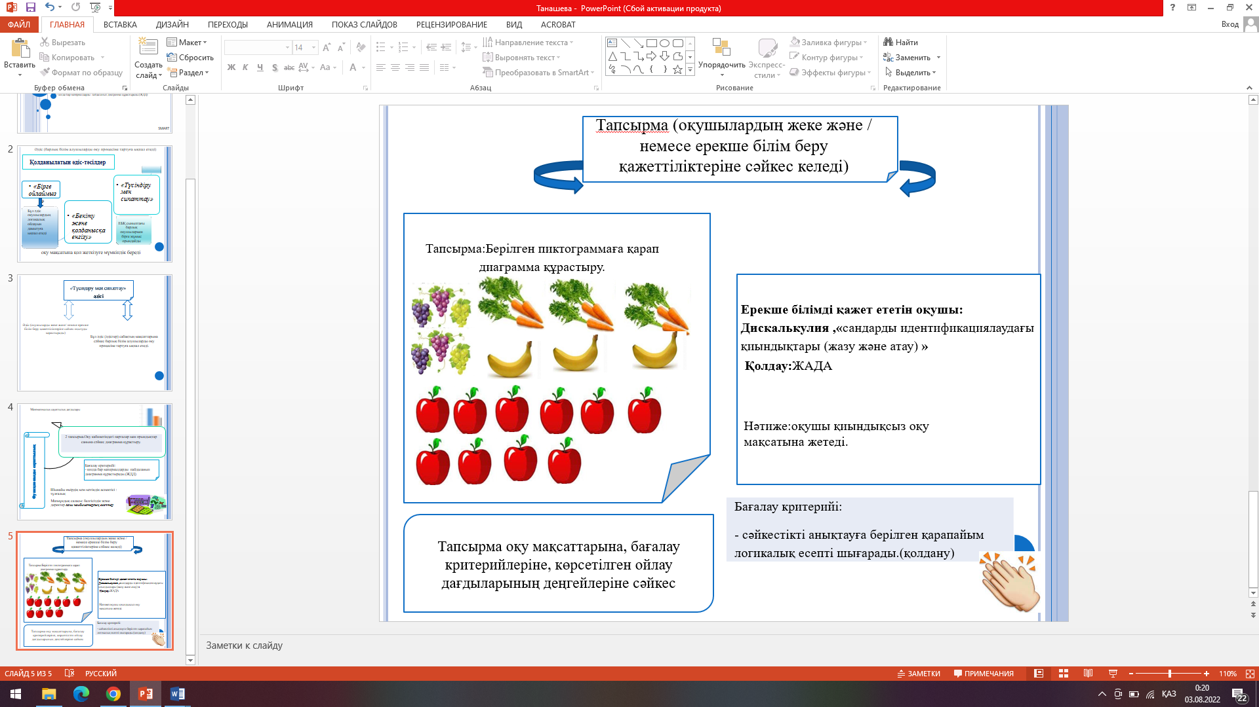  Пиктограммаға қарап диаграмма құрастырады.  Оқушылар диаграмма құрастырып,дәптерге сызады. |  | Сұраққа жауап берген оқушыларды мадақтау  «Бас  бармақ» арқылы бағалау.  Дескриптор:  Сәйкестікті анықтауға берілген қарапайым логикалық есептерді шығарады  «Шапалақ» әдісі арқылы бағалау  Дескриптор  1.Пиктограммаға қарап диаграмма құрастырады.  Оқушылардың жұмысы смайл беру арқылы бағаланады.  Дескриптор:  Парталар мен орындықтардың санын анықтап, диаграммалар құрастырады. «От шашу»арқылы бірін-бірі бағалау | Сандар  оқулық  Кесте  https://youtu.be/xyS4WWbtttM  Плакат,маркер  Дәптер,сызғыш,қарындаш.  Диаграмма  «Иә», «Жоқ», «Білмеймін» сөздері жазылған парақшалар.

